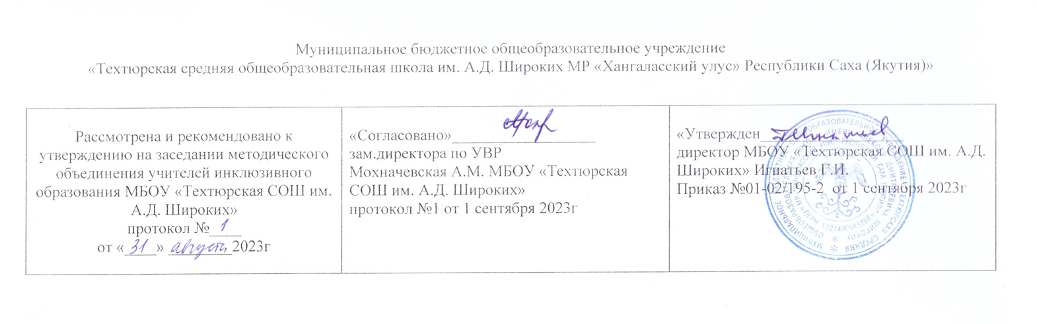

**ПОЛОЖЕНИЕ**

**регионального творческого конкурса «Сказки народов России»**

**для обучающихся с ограниченными возможностями здоровья и инвалидностью, посвященного Международному дню инвалидов**

**1. Общие положения**

1.1. Творческий конкурс «Сказки народов России», посвященный Международному дню инвалидов, для обучающихся - для детей с ограниченными возможностями здоровья и инвалидностью (далее – Конкурс) проводится в целях создания условий для развития и реализации творческих способностей и эстетического вкуса обучающихся, формирования у детей и подростков позитивных интересов, активной гражданской позиции, познания родного края, знакомства с традициями и культурой народов регионов России.

Настоящее Положение определяет цель, задачи, порядок участия и критерии оценки представленных на Конкурс работ, а также награждения победителей и участников Конкурса.

1.2. Организатор Конкурса – МБОУ «Техтюрская СОШ им. А.Д. Широких МР «Хангаласский улус» РС (Я)».

**2. Цель и задачи конкурса**

2.1. Цель Конкурса - формирование традиционных ценностей, духовно-нравственных принципов посредством создания творческой среды; развитие интереса к художественному творчеству; предоставление возможности детям с инвалидностью и с ограниченными возможностями здоровья продемонстрировать мастерство и фантазию, творческие и дизайнерские идеи.

2.2. Задачи Конкурса:

* привлечение молодого поколения к глубокому пониманию человеческих ценностей, культурного наследия народов регионов России;
* популяризация культуры, обычаев и традиций народов регионов России;
* эстетическое и патриотическое воспитание подрастающего поколения;
* развитие информационно-медийных навыков обучающихся;
* выявление и поддержка одаренных детей с ограниченными возможностями здоровья и инвалидностью через различные формы работы.

2.3. Тематика Конкурса: культура, традиции, обычаи, фольклор народов регионов России, выраженные в сказках.

**3. Сроки проведения конкурса**

3.1. Конкурс проводится с 15 по 30 ноября 2023 г.

3.2. Конкурс проводится в два этапа:

I этап – прием конкурсных материалов – с 15 по 30 ноября 2023г.

II этап - подведение итогов, объявление победителей, рассылка дипломов – с 1 по 5 декабря 2023г.

Итоги Конкурса будут объявлены не позднее 3 декабря 2023 года на сайте школы: [http://hu-tehs.obr.sakha.gov.ru](http://hu-tehs.obr.sakha.gov.ru/)

**4. Тематика конкурса**

Тема Конкурса: «Сказки народов России».

Инклюзивные театры представляют спектакли с участием обучающихся с ограниченными возможностями здоровья и инвалидностью.

**5. Участники конкурса**

5.1. Участниками Конкурса являются:

* индивидуальные участники и творческие коллективы, представители общественных организаций, детских и молодежных творческих студий, и центров Республики Саха (Якутия), регион «Балтика- Саха», в направление деятельности которых входит обучение детей с инвалидностью и с ограниченными возможностями здоровья.

5.2. Конкурс проводится по независимо от возрастных категорий

**6. Жюри конкурса**

6.1. Состав жюри конкурса утверждается приказом МБОУ «Техтюрская СОШ им. А.Д. Широких МР «Хангаласский улус» РС (Я)».

.

6.2. Жюри осуществляет экспертизу поступивших материалов в соответствии с критериями оценки по направлениям творчества;

6.3. Жюри определяет победителей и призеров Конкурса;

6.4. Жюри вправе учредить специальные номинации и награды Конкурса (дипломы в специальных номинациях и пр.).

**7. Условия участия и порядок проведения конкурса**

7.1. Прием и регистрация работ участников проводится в интерактивном режиме по Гугл-форме: <https://docs.google.com/spreadsheets/d/1TW2JrlqObiVZgeHBtGkqHXBLVh3jbeRzzBN5AckuU4Q/edit?usp=sharing> до 29 ноября 2023 года включительно.

7.2. Предметом Конкурса являются работы, выполненные для участия в Конкурсе на общую тему «Сказки народов России».

7.3. Конкурсные материалы размещаются в виде видеоматериала в формате *.avi или *.wmv (видеосъёмка должна полностью отражать происходящее на сцене).

7.4. Заполнение и отправка формы автоматически означает регистрацию заявки на участие в Конкурсе и согласие участника и/или его законных представителей на обработку персональных данных.

7.5. Отправляя работу на Конкурс, участник конкурса (его законный представитель) подтверждает свое согласие с условиями Конкурса, определенными настоящим Положением, дает согласие на обнародование и публичный показ своей работы, присланной для участия в Конкурсе, с указанием имени автора и его возраста, в том числе дает согласие на безвозмездное (без выплаты какого-либо вознаграждения) использование работ, в том числе: на размещение на сайте Организатора и партнеров Конкурса; на публикацию работ в электронных и печатных версиях СМИ; на использование работ для подготовки внутренних отчетов Организатора; на использование работ в печатных и рекламных материалах Организатора.

7.6. Представляемая на Конкурс работа, ее содержание не должны противоречить законодательству Российской Федерации.

**8. Критерии оценки работ**

Конкурсные работы оцениваются по десятибалльной системе.

По направлению творчества «Театральное» жюри оценивает спектакли по следующим критериям:

- целостность представленного спектакля, его эстетическая и художественная ценность, соответствие заданной тем;

- индивидуальность режиссерского решения, новаторство творческих идей в постановке спектакля, современное прочтение постановки;

- художественный уровень актерских работ, выразительность, партнерство, соответствие репертуара возрасту исполнителей;

- художественное решение спектакля (сценография и костюмы);

- музыкальное решение спектакля (музыкальный ряд).

**9. Подведение итогов и поощрение победителей конкурса**

9.1. Участникам Конкурса высылаются сертификаты участников в электронном виде.

9.2. Победителям и призёрам Конкурса по каждому направлению творчества рассылаются дипломы победителей и призёров Конкурса в электронном виде.

9.3. По решению жюри участникам могут быть присуждены дипломы за специальные номинации Конкурса.

9.4. Оргкомитет Конкурса оставляет за собой право увеличивать или сокращать количество призовых мест.

9.5. Решения жюри окончательны и пересмотру не подлежат.

9.7. Информация о Конкурсе, его участниках и результатах будет размещена на официальном сайте школы: : [http://hu-tehs.obr.sakha.gov.ru](http://hu-tehs.obr.sakha.gov.ru/) или странице ВК:  <https://vk.com/public216596215>

**10. Финансирование конкурса**

10.1. Конкурс проходит на некоммерческой основе. Участие в Конкурсе бесплатное. Дипломы и сертификаты участникам Конкурса предоставляются бесплатно после завершения Конкурса.

**11. Заключительные положения**

Вопросы, не отраженные в настоящем Положении, решаются Оргкомитетом Конкурса, исходя из своей компетенции в рамках сложившейся ситуации, и в соответствии с действующим законодательством Российской Федерации.

**Контактная информация координаторов Конкурса:**

Лукина Дария Николаевна, методист по инклюзивному образованию, 89142347966. Эл.адрес: dariia.lukina@mail.ru